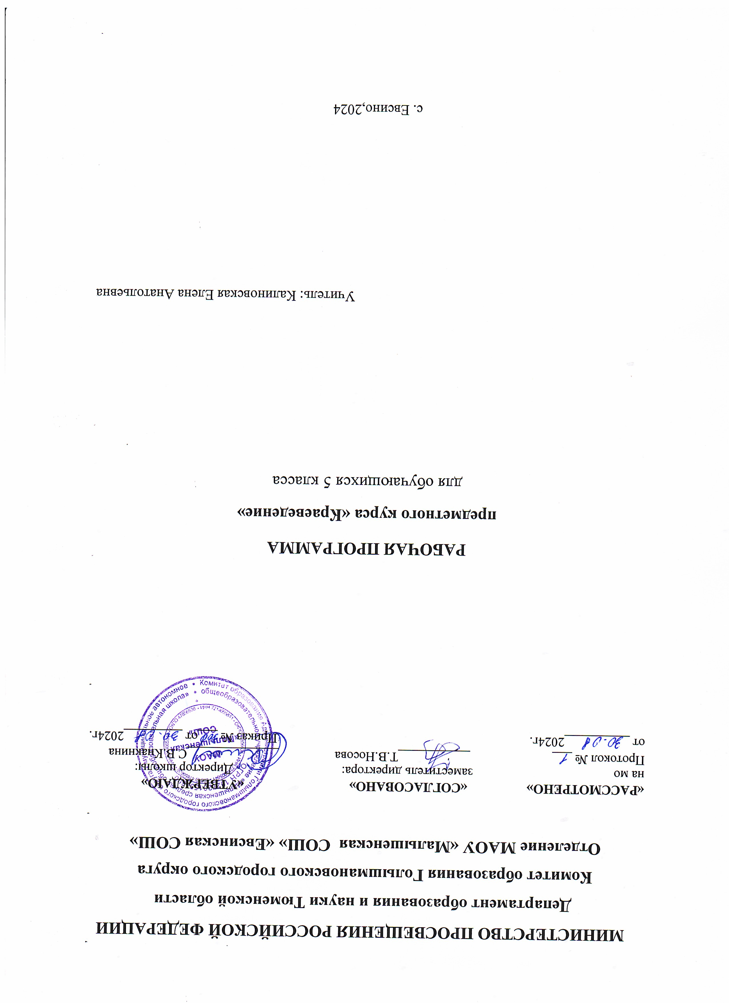

**ПОЯСНИТЕЛЬНАЯ ЗАПИСКА**

Программа внеурочной деятельности «Краеведение» составлена на основе примерных программ внеурочной деятельности под ред. В.А. Горского, А.А.Тимофеева и др., Москва Просвещение» 2010. (Программы подготовлены в рамках проекта «Разработка, апробация и внедрение Федеральных государственных стандартов общего образования второго поколения», реализуемого Российской академией образования по заказу Министерства образования и науки РФ и Федерального агентства по образованию).

В разделе «Внеурочная проектная деятельность» примерных программ основного общего образования уточняется, что под «проектом» понимается комплекс взаимосвязанных действий, предпринимаемых для достижения определенной цели в течение заданного периода в рамках имеющихся возможностей. Работа над проектом предваряется необходимым этапом - работой над темой, в процессе которой детям предлагается собирать самую разную информацию по общей теме. При этом учащиеся сами выбирают, что именно они хотели бы узнать в рамках данной темы.

Чаще всего для человека понятие Родины связано с тем местом, где он родился и рос. Программа внеурочной деятельности по обще интеллектуальному направлению «Краеведение » призвана помочь учителю расширить знания детей о родном крае, увидеть его в общем ходе истории, ощутить свою связь с прошлым и настоящим страны. Основу содержания программы составляет природа, история Тюменской области, города Тюмени, герои Тюменской земли в годы Великой Отечественной войны. Программа направлена на воспитание чувства гордости за своих земляков, способствует развитию: духовной памяти, чувства родства, уважения к живущим рядом. Собирая сведения о своих земляках, записывая биографии дедушек и бабушек, ребята сохраняют историю малой родины для будущего поколения.

Кроме того, краеведческий материал, как более близкий и знакомый, усиливает конкретность и наглядность восприятия обучающимися исторического процесса и оказывает воспитывающее воздействие.

Данный курс призван помочь учителю во внеурочное время создать условия для развития информационно-коммуникативных компетентностей учащихся. Курс не только расширяет знания учащихся о своих земляках, помогает ощутить свою связь с прошлым и настоящим малой родины, он помогает овладеть начальными навыками исследовательской и проектной работы с использованием информационных технологий.

Таким образом, данная программа призвана развивать личность ребенка путем активизации познавательных способностей учащихся и реализации их устойчивого интереса к исторической науке вообще и краеведению в частности.

Основные направления внеурочной деятельности - изучение истории родного края.

**Цели программы:**

• сформировать познавательную потребность в освоении исторического материала;  
• расширить и углубить знания учащихся о родном крае;  
• формировать умения и навыки общения, подготовки мероприятий, оформления исследовательских работ;  
• воспитывать патриотизм.

Образовательные задачи:  
• ознакомление с природой и историей малой родины, сбор материала о ратных и трудовых подвигах земляков;  
• овладение начальными навыками исследовательской работы;

Воспитательные задачи:

* развитие гражданских качеств, патриотического отношения к России и своему краю;
* воспитание учащихся на примере жизни и деятельности земляков, понимания ценности и значимости каждой человеческой жизни;
* воспитание гордости и уважения к живущим рядом ветеранам войны и труда.

Развивающие задачи:  
• развитие познавательного интереса, интеллектуальных и творческих способностей;  
• стимулирование стремления знать как можно больше о родном крае и его людях, интереса учащихся к краеведению.

Программа предусматривает теоретические и практические занятия:  
1) теоретические (беседы, лекции, доклады, викторины, самостоятельная работа).  
2) практические (экскурсии, встречи, практикумы в библиотеке, работа с документами, СМИ, работа с компьютером, другими информационными носителями).  
Программа предназначена для учащихся 5 классов.

Основные принципы реализации программы - научность, доступность, добровольность, субъектность, деятельностный и личностный подходы, преемственность, результативность, партнерство, творчество и успех.

2**. Содержание программы**

Направленность данной внеурочной образовательной программы: проектная деятельность.

Сроки реализации программы:

Программа рассчитана на один год обучения из расчёта 1 час в неделю. Всего: 34 часа.

Программа предусматривает проведение внеклассных занятий, работы детей в группах, парах, индивидуальная работа, работа с привлечением родителей. Занятия проводятся 1 раз в неделю в учебном кабинете, в музее, библиотеках, на пришкольном участке, проектная деятельность включает проведение опытов, наблюдений, экскурсий, заседаний, олимпиад, викторин, КВНов, встреч с интересными людьми, соревнований, реализации проектов и т.д. Проектная деятельность предусматривает поиск необходимой недостающей информации в энциклопедиях, справочниках, книгах, на электронных носителях, в Интернете, СМИ и т.д. Источником нужной информации могут быть взрослые: представители различных профессий, родители, увлеченные люди, а также другие дети.

Форма и режим занятий:

* групповая работа;
* экскурсии;
* беседы, викторины;
* коллективные творческие дела;
* смотры-конкурсы, выставки;
* экскурсии, поездки, походы;
* трудовые дела.

Теоретические и практические занятия способствуют развитию устной коммуникативной и речевой компетенции учащихся, умениям:

* вести устный диалог на заданную тему;
* участвовать в обсуждении исследуемого объекта или собранного материала;
* участвовать в работе конференций, чтений.
* участвовать в работе конференций, чтений.

Работа над проектом предваряется необходимым этапом - работой над темой, в процессе которой детям предлагается собирать самую разную информацию по общей теме. При этом учащиеся сами выбирают, что именно они хотели бы узнать в рамках данной темы. При дальнейшей работе над проектами составленная общая энциклопедия или картотека может служить одним из основных источников информации по теме.

Предлагаемый порядок действий:

1. Знакомство класса с темой.

2. Выбор подтем (областей знания).

3. Сбор информации.

4. Выбор проектов.

5. Работа над проектами.

6. Презентация проектов.

Учитель выбирает общую тему или организует ее выбор учениками. Критерием выбора темы может быть желание реализовать какой-либо проект, связанный по сюжету с какой-либо темой.

При выборе подтемы учитель не только предлагает большое число подтем, но и подсказывает ученикам, как они могут сами их сформулировать.

Классические источники информации- энциклопедии и другие книги, в том числе из школьной библиотеки. Кроме того, это видеокассеты, энциклопедии и другие материалы на компакт-дисках, рассказы взрослых, экскурсии.

Под рассказами взрослых понимаются не только рассказы родителей своим детям, но и беседы, интервью со специалистами в какой-то сфере деятельности, в том числе и во время специально организованных в школе встреч специалистов с детьми.

Возможные экскурсии - это экскурсии либо в музеи, либо на действующие предприятия.

Кроме того, взрослые могут помочь детям получить информацию из Интернета.

После того как собраны сведения по большей части подтем, учитель констатирует этот факт, напоминает запоздавшим о необходимости поторопиться и обсуждает с детьми, какие проекты (поделки, исследования и мероприятия) возможны по итогам изучения темы.

Творческими работами могут быть, например: рисунок, открытка, поделка, скульптура, игрушка, макет, рассказ, считалка, загадка, концерт, спектакль, викторина, КВНы, газета, книга, модель, костюм, фотоальбом, оформление стендов, выставок, доклад, конференция, электронная презентация, праздник и т.д.

Дети сами выбирают тему, которая им интересна, или предлагают свою тему. Напоминаем, что эта работа выполняется добровольно. Учитель не принуждает детей, он должен иметь в виду, что ребята, которые не участвуют в этом проекте, могут принять участие в следующем.

При выполнении проекта используется рабочая тетрадь, в которой фиксируются все этапы работы над проектом.

Удачные находки во время работы над проектом желательно сделать достоянием всего класса, это может повысить интерес и привлечь к работе над проектом других ребят.

Каждый проект должен быть доведен до успешного завершения, оставляя у ребенка ощущение гордости за полученный результат. После завершения работы над проектом детям нужно предоставить возможность рассказать о своей работе, показать то, что у них получилось, и услышать похвалу в свой адрес. Хорошо, если на представлении результатов проекта будут присутствовать не только другие дети, но и родители.

Занятия проводятся в виде игр, практических упражнений. При прохождении тем важным является целостность, открытость и адаптивность материала.

В процессе прохождения курса формируются умения и навыки самостоятельной исследовательской деятельности; умения формулировать проблему исследования, выдвигать гипотезу; навыки овладения методикой сбора и оформления найденного материала; навыки овладения научными терминами в той области знания, в которой проводиться исследование; навыки овладения теоретическими знаниями по теме своей работы и шире; умения оформлять доклад, исследовательскую работу.

По окончании курса проводится публичная защита проекта исследовательской работы - опыт научного учебного исследования по предметной тематике, выступление, демонстрация уровня психологической готовности учащихся к представлению результатов работы.

Межпредметные связи на занятиях по проектной деятельности:

• с уроками русского: запись отдельных выражений, предложений, абзацев из текстов изучаемых произведений;

• с уроками изобразительного искусства: оформление творческих работ, участие в выставках рисунков при защите проектов;

• с уроками информатики: работа с компьютерами и СМИ,

с географией: работа с картами

**ПЛАНИРУЕМЫЕ РЕЗУЛЬТАТЫ**

Личностные и метапредметные результаты

формировании у детей мотивации к обучению, о помощи им в самоорганизации и саморазвитии.

* развитие познавательных навыков учащихся, умений самостоятельно конструировать свои знания, ориентироваться в информационном пространстве, развитие критического и творческого мышления.

организация на занятии

парно-групповой работы

Метапредметные результаты

регулятивные

• учитывать выделенные учителем ориентиры действия в новом учебном материале в сотрудничестве с учителем;

• планировать свое действие в соответствии с поставленной задачей и условиями ее реализации, в том числе во внутреннем плане

* осуществлять итоговый и пошаговый контроль по результату;
* в сотрудничестве с учителем ставить новые учебные задачи;
* преобразовывать практическую задачу в познавательную;
* проявлять познавательную инициативу в учебном сотрудничестве

познавательные

* умения учиться: навыках решения творческих задач и навыках поиска, анализа и интерпретации информации.
* добывать необходимые знания и с их помощью проделывать конкретную работу.

• осуществлять поиск необходимой информации для выполнения учебных заданий с использованием учебной литературы;

- основам смыслового чтения художественных и познавательных текстов, выделять существенную информацию из текстов разных видов;

* осуществлять анализ объектов с выделением существенных и несущественных признаков;
* осуществлять расширенный поиск информации с использованием ресурсов библиотек и Интернета

коммуникативные

* Учиться выполнять различные роли в группе (лидера, исполнителя, критика).
* умение координировать свои усилия с усилиями других.

• формулировать собственное мнение и позицию;

• договариваться и приходить к общему решению в совместной деятельности, в том числе в ситуации столкновения интересов;

* задавать вопросы;
* допускать возможность существования у людей различных точек зрения, в том числе не совпадающих с его собственной, и ориентироваться на позицию партнера в общении и взаимодействии;
* учитывать разные мнения и стремиться к координации различных позиций в сотрудничестве
* учитывать разные мнения и интересы и обосновывать собственную позицию;
* понимать относительность мнений и подходов к решению проблемы;
* аргументировать свою позицию и координировать ее с позициями партнеров в сотрудничестве при выработке общего решения в совместной деятельности;
* продуктивно разрешать конфликты на основе учета интересов и позиций всех его участников;
* с учетом целей коммуникации достаточно точно, последовательно и полно передавать партнеру необходимую информацию как ориентир для построения действия

Требования к уровню знаний, умений и навыков по окончанию реализации программы:

* иметь представление об исследовательском обучении, сборе и обработке информации, составлении доклада, публичном выступлении;
* знать, как выбрать тему исследования, структуру исследования;
* уметь видеть проблему, выдвигать гипотезы, планировать ход исследования, давать определения понятиям, работать с текстом, делать выводы;
* уметь работать в группе, прислушиваться к мнению членов группы, отстаивать собственную точку зрения;
* владеть планированием и постановкой эксперимента.

Предполагаемые результаты обучения.

* Изучение природы Тюменской области.
* Изучение истории Тюменской области.
* Сбор богатого материала об известных и безымянных героях Великой Отечественной войны.
* Усвоение начальных знаний и навыков исследовательской работы.

Предполагаемые результаты реализации программы и критерии их оценки:

Обучающиеся должны научиться

■ видеть проблемы;

■ ставить вопросы;

■ выдвигать гипотезы;

■ давать определение понятиям;

■ классифицировать;

■ наблюдать;

■ проводить эксперименты;

■ делать умозаключения и выводы;

■ структурировать материал;

■ готовить тексты собственных докладов;

■ объяснять, доказывать и защищать свои идеи.

В ходе решения системы проектных задач у школьников могут быть сформированы следующие способности:

* Рефлексировать (видеть проблему; анализировать сделанное - почему получилось, почему не получилось, видеть трудности, ошибки);
* Целеполагать (ставить и удерживать цели);
* Планировать (составлять план своей деятельности);
* Моделировать (представлять способ действия в виде модели-схемы, выделяя все существенное и главное);
* Проявлять инициативу при поиске способа (способов) решения задачи;
* Вступать в коммуникацию (взаимодействовать при решении задачи, отстаивать свою позицию, принимать или аргументировано отклонять точки зрения других).

Возможные результаты («выходы») проектной деятельности младших школьников:

* альбом;
* газета;
* плакат;
* серия иллюстраций;
* справочник;
* стенгазета;
* сценарий праздника;
* фотоальбом;

**ТЕМАТИЧЕСКОЕ ПЛАНИРОВАНИЕ**

Раздел I. Введение. Природа Тюменской области. (10 часов).

Содержание и задачи работы внеурочного занятия на предстоящий год. История зеселения Тюменской области. Особенности природы области (географическое положение, размеры, границы, административно - территориальное устройство, климат, растительный, животный мир). Заказники и заповедники. Красная Книга. Обсуждение и выбор тем исследования, актуализация проблемы. Беседа «Что мне интересно?». Обсуждение выбранной темы для исследования. Памятка «Как выбрать тему».

Раздел II.История Тюменской области и города Тюмени.(8 часов)

Раздел посвящен истории родного края. История города Тюмени. Вклад Ермака. Символика Тюменской области и города Тюмени. Известные люди родного края. Достопримечательности Тюменской области. Музеи города Тюмени. Почетные граждане города Тюмени.

Раздел III. Тюменская область в годы Великой Отечественной войны. (8 часов).

Раздел посвящен историческим событиям нашего государства и родного края периода Великой Отечественной войны. Начало Великой Отечественной войны. Перестройка всей жизни на военный лад. Предпиятия, эвакуированные в годы войны в Тюмень. Героизм тюменцев на фронтах войны. Земляки - Герои Советского Союза. Вклад тюменцев в победу над врагом. Знакомство с Книгой памяти. Улицы микрорайона, названные в честь героев войны ( улица Константина Заслонова, улица Бориса Таныгина)

Раздел IV. Ратные и трудовые подвиги земляков (5 часов).

Сбор материала о земляках, дедушках и бабушках.

Раздел V. Итоговое занятие. (3ч.)

Оформление и защита творческих работ. Компьютерная презентация результатов работы. Выставки фотографий.

Открытое мероприятие. Всего: 34 часа